Лабораторная работа № 2

**Тема:** Линейные вычислительные процессы

**Цель:** Научиться реализовывать алгоритмы на линейные вычислительные процессы, средствами компилятора Free Pascal

**Оборудование:** ПК, PascalABC.NET

**1. Постановка задачи**: Даны два числа: 7 и 5. Определить результат вещественного и целочисленного деления, а так же остаток от целочисленного деления.

**1. Математическая модель**: Вещественное деление $7/5$; Целочисленное деление 7 div 5; Остаток от целочисленного 7 mod 5.

**1. Блок схема:**

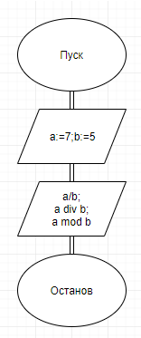

**1. Список идентификаторов:**

|  |  |  |
| --- | --- | --- |
| A | делимое | integer |
| B | делитель | integer |

**1.Код программы:**

**var** a,b: integer ;

**begin**

a:=7;

b:=5;

writeln ('Результат вещественного деления:',' ',a/b);

writeln ('Результат целочисленного деления:',' ',a **div** b);

writeln ('Остаток от деления:',' ',a **mod** b);

**end**.

**1.Результаты выполненной работы:**

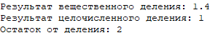

**1.Анализ результатов вычисления:** Результатом вещественного деления является десятичная дробь «1,4», так как 7 не делится на 5 нацело. Целая часть от деления – «1», остаток целочисленного деления – «2». Удалось составить алгоритм для того чтобы произвести целочисленное и вещественное деление чисел 7 и 5.

**2.Постановка задачи:** Написать алгоритм для вычисления выражения.

**2.Математическая модель: $u=\frac{1+\sin^{2}(x+y)}{2+\left|x-\frac{2x^{2}}{1+\left|sin(x+y)\right|}\right|}$**

**2.Блок схема:**

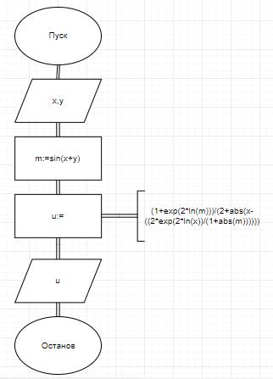

**2.Список идентификаторов:**

|  |  |  |
| --- | --- | --- |
| x,y | слагаемые | real |
| M | промежуточная | real |
| U | результирующая | real |

**2.Код программы:**

**var** x,y,m,u :real;

**begin**

readln(x,y);

m:=sin(x+y);

u:=(1+exp(2*ln(m)))/(2+abs(x-((2*exp(2*ln(x))/(1+abs(m))))));

writeln(u);

**end**.

**2.Результаты выполненной работы:**



**2.Анализ результатов вычисления:** удалось определить значение выражения $u=\frac{1+\sin^{2}(x+y)}{2+\left|x-\frac{2x^{2}}{1+\left|sin(x+y)\right|}\right|}$ для определенных значений x и y.

**3.Постановка задачи:** вычислить значение выражения по формуле.

**3.Математическая модель $z=\sqrt{\left|x-1\right|}+\frac{\sqrt{\left|x+1\right|}}{\left|x-1\right|}$:**

**3.Блок схема:**

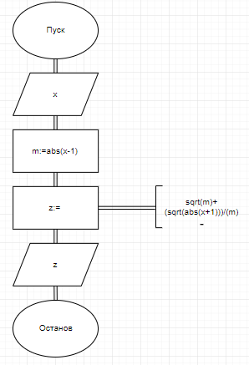

**3.Список идентификаторов:**

|  |  |  |
| --- | --- | --- |
| X | слагаемое | real |
| M | промежуточная | real |
| Z | результирующая | real |

**3.Код программы:**

**var** x,z,m :real;

**begin**

readln(x);

m:=abs(x-1);

z:=sqrt(m)+(sqrt(abs(x+1)))/(m);

writeln (‘z=’,z);

**end**.

**3.Результаты выполненной работы:**



**3.Анализ результатов вычисления:** удалось определить значение выражения $z=\sqrt{\left|x-1\right|}+\frac{\sqrt{\left|x+1\right|}}{\left|x-1\right|}$ для определенного значения x.

**4.Постановка задачи:** Вычислить сумму цифр трехзначного числа.

**4.Математическая модель:** Первая цифра трехзначного числа (значение сотен) будет равна целочисленному делению этого числа на 100. Последняя цифра данного числа (значение единиц) будет равна остатку от целочисленного деления на 10. Для того чтобы найти 2ую цифру (значение десятков) нам нужно произвести целочисленное деления числа на 10, тем самым убрав значение единиц, а после этого найти остаток от целочисленного деления получившегося числа на 10, убирая тем самым значение сотен.

Пусть х-трехзначное число

x=ABC, где А-сотни, В-десятки, С-единицы. Тогда A=x div 100; B=(x div 10)mod 10; C=х mod 10.

**4.Блок схема:**

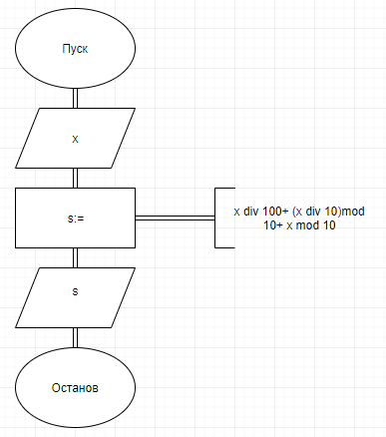

**4.Список идентификаторов:**

|  |  |  |
| --- | --- | --- |
| x | числовая переменная | integer |
| s | Результирующая | integer |

**4.Код программы:**

**var** s,x: integer ;

**begin**

readln(x);

s:=x **div** 100+ (x **div** 10)**mod** 10+ x **mod** 10;

writeln(s);

**end**.

**4.Результат выполненной работы:**



**4.Анализ результатов вычисления:** Вводится число, программа разбивает его по разрядам и складывает, на выходе пользователь получает сумму цифр данного числа. Был написан алгоритм, который, используя свойства целочисленного деления числа, позволяет узнать сумму его цифр, при условии что число трехзначное.

**5.Постановка задачи:** Поменять местами крайние цифры трехзначного числа местами.

**5.Математическая модель:**

А) Представим число как строку, состоящую из 3 символов, тогда нам достаточно будет лишь поменять первый и последний символ местами.

Пусть x – трехзначное число. х=АВС, где А-первый символ, В-второй, С-третий. Нам нужно получить строку х’=CBA. Сохраним символ А в отдельной переменной t:=A. Присвоим первому символу значение третьего х=СВС. Теперь последнему символу присвоим значение переменой t.

Таким образом, мы получили строку x’=CBA, обратную для строки х=АВС.

Б) Найдем значение единиц, десятков и сотен введенного числа.

Пусть х – заданное число. x=ABC, где А-сотни, В-десятки, С-единицы. Тогда значение каждого из разрядов: A=x div 100; B=(x div 10)mod 10; C=x mod 10. Теперь для того чтобы составить число, в котором С-сотни, В-десятки, а А-единицы нам нужно значение единиц умножить на 100, десятков на 10, а сотен на 1. x’= A*1+B*10+c*100.

**5.Блок схема:**

А)

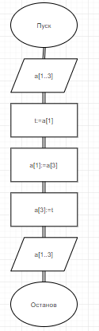

Б)

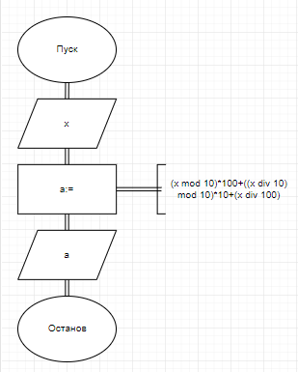

**5.Список идентификаторов:**

А)

|  |  |  |
| --- | --- | --- |
| а | строка с числом | string |
| t | промежуточная | char |

Б)

|  |  |  |
| --- | --- | --- |
| x | переменная с числом | integer |
| a | результирующая | integer |

**5.Код программы:**

А)

**var** a :string ;

t: char;

**begin**

readln(a);

t:=a[1];

a[1]:=a[3];

a[3]:=t ;

writeln(a) ;

**end**.

Б)

**var** x,a: integer ;

**begin**

readln (x);

a:= (x **mod** 10)*100+((x **div** 10) **mod** 10)*10+(x **div** 100);

writeln(a) ;

**end**.

**5.Результат выполненной работы:**

А)



Б)



**5.Анализ результатов вычисления:**

А) Мы получили строку, в которой поменяли крайние цифры числа местами. Минус данного способа в том что с данной строкой нельзя производить арифметические операции. Плюс в том, что данный способ просто реализовать.

Б) Мы также получили строку, в которой поменяли крайние цифры числа местами, но в отличие от первого результата, с полученным числом в будущем можно будет производить арифметические операции.

**6.Постановка задачи:** Вводится номер квартиры. Нужно определить в каком подъезде и на каком этаже 9-ти этажного дома находится квартира (на каждом этаже 4 квартиры)

**6.Математическая модель:** Обозначим номер квартиры буквой х.Для начала определим количество квартир в одном подъезде. 4 квартиры * 9 этажей = 36 квартир в одном подъезде. Теперь мы можем составить алгоритм для нахождения номера подъезда, для этого произведем целочисленное деление числа х-1 на 36, а затем прибавим к результату деления 1 (примечание: берем х-1 для того чтобы скорректировать вычисления в случаях когда номер квартиры будет делиться на 36 без остатка).

Далее нам нужно составить алгоритм для нахождения этажа. Для этого для начала найдем остаток от целочисленного деления x-1 на 36 и разделим полученный результат на 4 (примечание: также берем х-1 для корректировки результатов вычисления, но только в случае когда номер квартиры будет делится на 4 без остатка).

Номер подъезда=(x div 36) + 1

Номер этажа=(x mod 36) div 4 + 1

**6.Блок схема:**

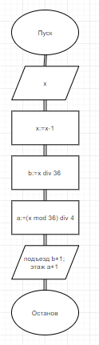

**6.Список идентификаторов:**

|  |  |  |
| --- | --- | --- |
| Х | переменная с номером квартиры | integer |
| a,b | результирующие | integer |

**6. Код программы:**

**var** x,a,b : integer ;

**begin**

readln(x) ;

x:=x-1;

b:= x **div** 36;

a:=(x **mod** 36) **div** 4;

writeln ('подъезд',' ',b+1);

writeln('этаж',' ',a+1) ;

**end**.

**6.Результат выполненной работы:**



**6.Анализ результатов вычисления:** Программа корректно считает подъезд и этаж для любого значения квартиры, даже в случае, если номер квартиры делится нацело на количество квартир в подъезде или на этаже.

**Вывод:** Для каждой задачи, средствами компилятора Free Pascal был составлен алгоритм, состоящий из линейных вычислительных процессов.